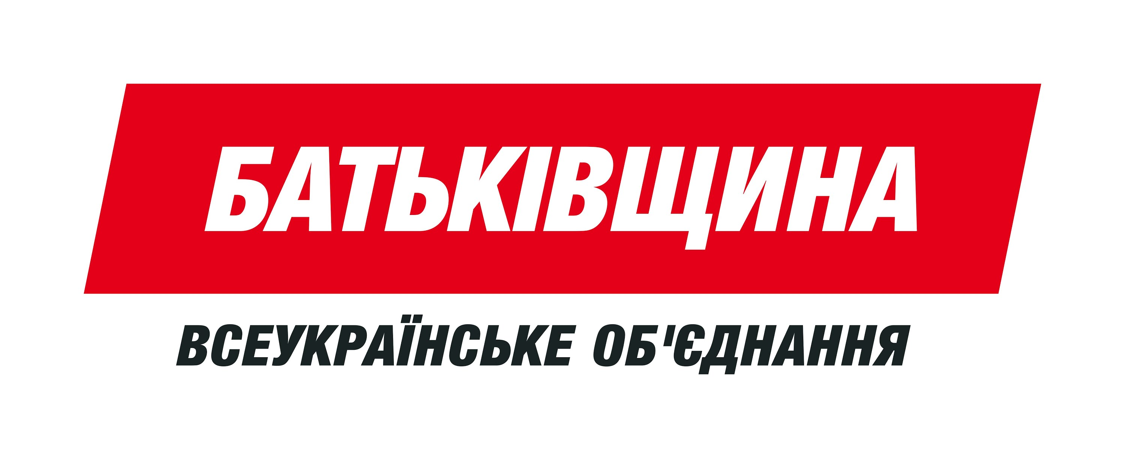
ЗВІТ

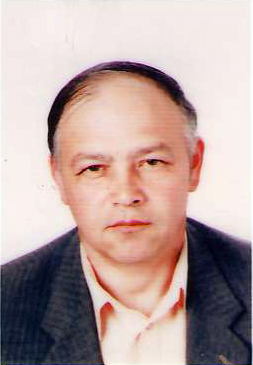

депутата Тальнівської районної ради

Танцюри Володимира Васильовича у 2018 році

Обраний в багатомандатному виборчому окрузі.

Член партії, висунутий Тальнівської РПО ВО «Батьківщина»

Моя діяльність, як депутата Тальнівської районної ради, спрямована на захист інтересів членів громади нашого району, виконання їх доручень у межах депутатських повноважень, відповідно до Конституції України, Закону України «Про місцеве самоврядування в Україні». Регламенту роботи районної ради.

В районній раді я є членом фракції ВО «Батьківщина» та головою постійної комісії районної ради з питань регламенту, депутатської діяльності та законності. За 2018 рік проведено 28 засідань, на яких розглянуто 59 питань. Як депутат брав участь у 9 сесійних засіданнях протягом року, яких було 9 , заздалегідь знайомлячись з матеріалами сесії. Щодо моєї роботи під час сесії, то я активно долучався до обговорення Програми соціально – економічного та культурного розвитку району на 2019 рік, районного бюджету на 2019 рік та інших. Внесено 2 клопотання перед Тальнівським районним судом про взяття на поруки членів партії ВО "Батькііщина".

За звітний період активно брав участь у наступних заходах :

У сесійних засіданнях районної ради;

У висадженні дерев, кущів, квітів на території району;

У заходах присвячених Дню вшанування учасників бойових дій на території інших держав, Дню Чорнобильської трагедії, Дню Перемоги, Свята першого і останнього дзвоника, Дню Конституції України, річниці Незалежності України;

У проведенні Новорічних та Різдвяних свят;

В обласній спартакіаді серед депутатів обласної, районних, міських, сільських та селищних рад.

Допомагав в організації та проведенні святкових заходів для дітей – сиріт та дітей, позбавлених батьківського піклування; зокрема у святкуванні Дня Святого Миколая, Дня захисту дітей.

Не забуваю я також ветеранів війни. Як в минулому та і в цьому році напередодні Дня Перемоги учасникам бойових дій, інвалідам війни І-ІІ групи направлені поздоровлення.

За минулий період мною було проведено 44 прийоми виборців, на особистому прийомі. Громадянам, які звертались були надані роз’яснення стосовно їхніх питань. Серед звернень громадян, які надійшли за звітний період (а їх було 41), позитивне рішення прийняте по 39, а саме: надання матеріальної допомоги, вирішення земельних питань. Також виборці зверталися і з таких питань як житлові, комунально – побутові, сімейні проблеми, тарифні питання та ін.

Про роботу, яка була проведена по виборчому окрузі за звітний період та питання які необхідно буде вирішувати в подальшому мною буде прозвітовано на зустрічі з виборцями, яке відбудеться у 2019 році.

«10» січня 2019 року Танцюра В.В.

